[Ecole]
[Adresse]
[NPA] [Localité]

[Numéro de téléphone]
[Adresse e-mail]

Chers parents,
La communication entre l’école et vous, les parents, est un facteur très important pour le bon déroulement de l’éducation de vos enfants. C'est pourquoi il est important pour [Nom de l'école] d'améliorer en permanence les moyens d'information et de communication.
Nous avons ainsi découvert une solution Suisse nommée Klapp qui permet une communication plus simple et plus rapide entre les parents et l’école. Vous recevez ainsi facilement des informations, des rendez-vous et des documents sur votre smartphone, votre tablette ou votre ordinateur. Klapp remplace WhatsApp, les e-mails et les documents en papier. Vous aurez dès lors et à tout moment une vue d’ensemble des informations concernant vos enfants.
Klapp n’est pas seulement une solution de communication simple et sécurisée, elle gère également vos données avec la plus grande des précautions : Les données sont exclusivement stockées en Suisse (voir détails au verso).
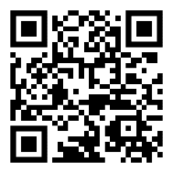
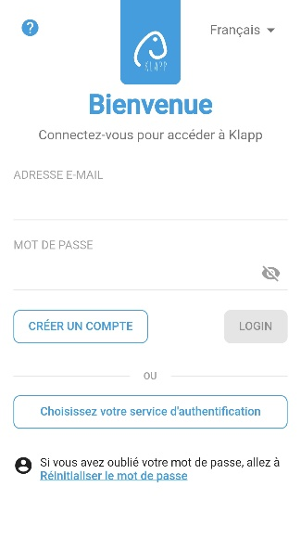
Veuillez svp vous inscrire directement dans l’application mobile Klapp ou sur le portail parent, accessible via www.klapp.mobi.
https://fr.klapp.pro/infos-parents
Scannez le QR code pour une marche à suivre détaillée. Vous y trouverez aussi les premiers pas en 18 langues différentes.
Si vous rencontrez des difficultés à effectuer l’enregistrement, vous trouverez des informations utiles en cliquant sur le symbole
Vous trouverez une marche à suivre condensée, ainsi que le code personnel de votre enfant sur la feuille annexée. Suivez simplement les étapes et vous serez connecté à sa classe en un tour de main.
Si vous avez des questions, n’hésitez pas à nous contacter au 021 510 31 21 ou par e-mail à romandie@klapp.pro.
Nous sommes très heureux de pouvoir vous proposer cette application et nous nous réjouissons de communiquer plus efficacement avec vous par cet outil.
Cordialement,
[Nom]
[Fonction]
Klapp Sàrl
Leemattenstrasse 5
5442 Fislisbach
021 510 31 21 | romandie@klapp.pro | fr.klapp.pro

Les collaborateurs de Klapp agissent selon le principe de la politique de confidentialité de Klapp et traitent les données de manière consciencieuse et confidentielle.

Comme toute plateforme Internet et application mobile, nous avons besoin de quelques données personnelles pour la création de votre compte d’utilisateur.

Les données ne sont collectées et traitées qu’à des fins d’identification, et ne seront en aucun cas utilisées à d’autres fins. Nous respectons strictement les principes suivants :

Nous ne voulons en aucun cas gagner de l’argent avec vos données. Nous vous garantissons que les données des utilisatrices et utilisateurs ne seront jamais vendues à des tiers ou utilisées à des fins publicitaires.

Nous gérons les données des utilisatrices et utilisateurs avec parcimonie (privacy by design). Nous veillons à ce qu’aucune donnée inutile ne soit collectée, ceci afin de protéger au maximum la vie privée de chaque utilisateur et utilisatrice.

Nous stockons vos données en Suisse. Les données des utilisatrices et utilisateurs sont stockées et traitées uniquement en Suisse. Nos partenaires respectent les réglementations suisses et européennes sur la protection des données.

Klapp permet l’autodétermination en matière d’information. Chaque utilisateur et utilisatrice décide par soi-même des données qui sont partagées avec d’autres utilisatrices et utilisateurs.

Pas d’enregistrement du comportement de navigation des utilisateurs et utilisatrices. Pour protéger votre vie privée, Klapp n’enregistre pas le comportement des utilisatrices et utilisateurs en matière de navigation.

Dans notre déclaration de confidentialité, nous informons nos utilisateurs et nos utilisatrices (enseignant·e·s, responsables d’établissement, élèves, parents, membres de l’association, etc.) des données personnelles que nous stockons à leur sujet, de la manière dont nous utilisons ces données et, le cas échéant, avec qui nous pouvons les partager. Vous trouverez également des informations sur les droits qui vous sont conférés concernant l’utilisation de vos données à notre égard.

Si vous avez des questions sur la protection des données ou si vous souhaitez demander la suppression de vos données, veuillez contacter notre correspondant pour la protection des données en envoyant un e-mail à info@klapp.pro.

Les coordonnées de notre délégué à la protection des données sont :
Klapp Sàrl | Elias Schibli | Leemattenstrasse 5 | CH-5442 Fislisbach
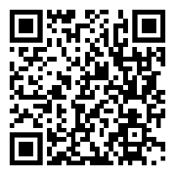
https://fr.klapp.pro/politiquedeconfidentialité
Scannez le QR code pour accéder à notre politique de confidentialité.

